PULL Nounours

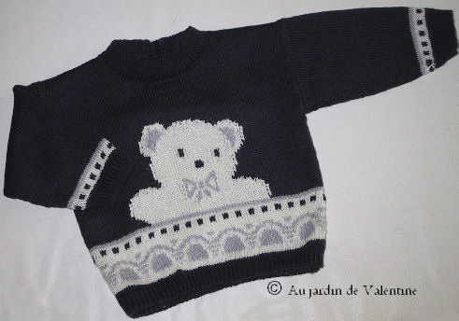
TAILLES
a) 3 mois ; b) 6 mois; c) 12 mois ; d) 18 mois ; e) 2 ans

Quantité:
3 mois: 1 pelote
6 à 12 mois: 2 pelotes
18 à 24 mois : 3 pelotes
Composition du modèle: 85% Acrylique - 15% Laine

AIGUILLES
N° 2 pour les côtes
N° 2,5 pour le jersey et le jacquard

FOURNITURES
anneaux marqueurs poissons pour le jacquard , 2 boutons de diamètre 12 mm.

POINTS EMPLOYES
Côtes 1/1 - Jersey - Jacquard: voir diagrammes - Augm. à 2 m. des bords - Broderies au pt de m. (petits motifs).

ECHANTILLON

Important: il est indispensable à la réalisation d'un tricot aux bonnes dimensions:
10 cm de jersey ou de jacquard, aig. n° 2,5 = 32 m. et 41 rgs

• REGLAGES MACHINE
Les côtes 1/1 se tric. au réglage n° 3,5 écartement des fontures n° 3.
Le jersey et le jacquard (au chariot INTARSIA) se tric. au réglage n° 6,5.
Le jacquard au sélecteur D115 se tric. au réglage n° 7,5.

DOS

Monter a) 80 m. - b) 86 m. - c) 94 m. - d) 100 m. - e) 106 m., aig. n° 2, col. GAULOISE, tric. en côtes 1/1, pendant 2 cm (11 rgs), puis 1 rg env. sur l'env. en répartissant 5 augm.
On obtient a) 85 m. - b) 91 m. - c) 99 m. - d) 105 m. - e) 111 m.

- Cont. aig. n° 2,5 en jacquard, pendant 28 rgs, puis terminer en jersey col. GAULOISE.
a) 12 cm (50 rgs)
b) 14 cm (58 rgs)
c) 16 cm (66 rgs)
d) 17 cm (70 rgs)
e) 18 cm (74 rgs)
de haut. après les côtes, marquer les m. lis. d'un fil de couleur pour repérer les emman. et cont. droit

A---->
a) 17 cm (70 rgs)
b) 20 cm (82 rgs)
c) 23 cm (94 rgs)
d) 25 cm (104 rgs)
e) 27 cm (112 rgs)
de haut. après les côtes, former l'ouverture (pour faciliter le passage de la tête) en rab. les 3 m. centr., puis terminer un côté à la fs.

A---->
a) 23 cm (94 rgs)
b) 26 cm (106 rgs)
c) 29 cm (11 8 rgs)
d) 31cm (128 rgs)
e) 33 cm ( 136 rgs )
de haut. après les côtes, biaiser les épaules en rab. de ch. côté, ts les 2 rgs :
a) 1 x 8 m. et 2 x 9 m.
b) 2 x 9 m. et 1 x 10 m.
c) 3 x 10 m.
d) 1 x 10 m. et 2 x 11 m.
e) 3 x 11 m.
En même temps: Former l'encol. en rab. côté séparation, ts les 2 rgs :
a) 1 x 8 m. et 1 x 7 m. - b) 2 x 8 m. - c) 2 x 9 m. - d) 1 x 10 m. et 1 x 9 m. - e) 1 x 11 m. et 1 x 10 m.
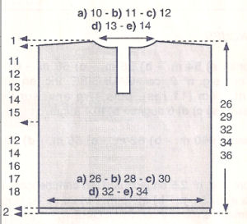

DEVANT
- même trav. qu'au dos
Cont. aig. n° 2,5 en jacquard, pendant 76 rgs, puis terminer en jersey col. GAULOISE.
A---->
a) 12 cm (50 rgs)
b) 14 cm (58 rgs)
c) 16 cm (66 rgs)
d) 17 cm (70 rgs)
e) 18 cm (74 rgs)
de haut. après les côtes, marquer les m. lis. d'un fil de couleur pour repérer les emman. et cont. droit.

A---->
a) 19 cm (78 rgs)
b) 22 cm (90 rgs)
c) 24 cm (98 rgs)
d) 26 cm (108 rgs)
e) 28 cm (116 rgs)
de haut. après les côtes, former l'encol. en rab. les
a) 9m. - b) 11 m. - c) 13 m. - d) e) 15 m. centr. puis côté encol.

a) b) ts les 2 rgs : 1 x 3 m., 3 x 2 m., 2 x 1 et 4 rgs plus haut: 1 x 1 m.
c) d) ts les 2 rgs :1 x 3 m., 3 x 2 m., 3 x 1 et 4 rgs plus haut: 1 x 1 m.
e) ts les 2 rgs : 1 x 3 m., 4 x 2 m., 3 x 1 m. et 4 rgs plus haut: 1 x 1 m.

A ---->
a) 23 cm (94 rgs)
b) 26 cm (106 rgs)
c) 29 cm (118 rgs)
d) 31 cm (128 rgs)
e) 33 cm (136 rgs)
de haut. après les côtes, biaiser les épaules en rab. de ch.côté, ts les 2 rgs :
a) 1 x 8 m. et 2 x 9 m.
b) 2 x 9 m. et 1 x 10 m.
c) 3x10m.
d) 1 x 10 m. et 2 x 11 m.
e) 3 x 11 m.
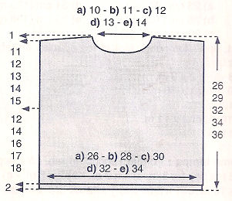

MANCHES

Monter a) 54 m. - b) 58 m. - e) 60 m. - d) 64m. e) 68 m., aig. n° 2, col. GAULOISE, tric. en côtes 1/1 pendant 2 cm (11 rgs), puis 1 rg env. sur I'env. en répartissant a) c)
d) 6 augm. - b) e) 4 augm.
On obtient a) 60 m. - b) 62 m. - e) 66 m. - d) 77m. - e) 72 m.
Cont. aig. n° 2,5 en jacquard, en commençant par 1m. lis. et la a) d) 5e m. - b) e) 4e m. - c) 2e m. du diagramme, puis terminer en jersey col. GAULOISE.
Faire de ch. côté à 2 m. des bords:
a) ts les 8 rgs : 6 x 1 augm.
b) ts les 6 rgs : 5 x 1 augm. et ts les 8 rgs : 3 x 1 augm.
c) ts les 6 rgs : 7 x 1 augm. et ts les 8 rgs : 3 x 1 augm.
d) ts les 6 rgs : 7 x 1 augm. et ts les 8 rgs : 4 x 1 augm.
e) ts les 6 rgs : 13 x 1 augm.
on obtient a) 72 m.- b) 78 m. - c) 86 m. - d) 92 m. - e) 98m.

A---->
a) 13 cm (54 rgs)
b) 15 cm (62 rgs)
c) 18 cm (74 rgs)
d) 20 cm (82 rgs)
e) 21 cm (86 rgs)
de haut. après les côtes, rab. souplement toutes les m. - Tric. la seconde manche semblable.
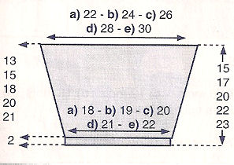

BANDE D'ENCOLURE

Monter a) 93 m. - b) 99 m. - c) 109 m. - d) 115 m. - e) 121 , aig. n° 2, col. GAULOISE, tric. en côtes 1/1 en commençant et en terminant le 1er rg et ts les rgs impairs -
(endr. du trav.) par 2 m. endr. pendant 2 cm (9 rgs), faire 1 rg env. sur l'env. et quelques rgs de jersey d'un autre coloris. Repasser ces rgs de jersey, il suffira au
moment du montage de les détricoter pour retrouver le coloris de base.

BANDES DE BOUTONNAGE

Monter 29 m. aig. n° 2 col. GAULOISE, faire le même trav. que précédemment.
Tric. la seconde bande semblable en répartissant sur le 5e rg 2 boutonnières de 1 m. la 1ère à 3 m. du bord la
suivante espacée de 12 m. et terminer comme précédemment

ASSEMBLAGE
Faire les différentes coutures
Faire les broderies au pt de m.
Faire les coutures des épaules. Monter les manches au corps.
Faire les coutures des côtés et des manches .
Monter la bande d'encol., m. par m., à pts arrière sur l'endr. du trav. Faire le même trav. pour les bandes de boutonnage.
Broder les boutonnières et coudre les boutons.

